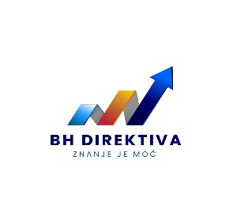
“bhdirektiva” d.o.o.
Nikole Šopa 37, 71210 Ilidža
bhdirektiva@gmail.com
mobitel 061/181-920
PRIJAVNI OBRAZAC ZA SEMINAR
Zaokružite za koji seminar se prijavljujete:
- Hotel “Hollywood” Sarajevo 08.10.2026. godine
- Hotel “Salis” Tuzla 15.10.2026. godine
- Hotel “Mostar” Mostar 22.10.2026. godine
PODACI O ORAGANIZACIJI
Naziv fizičkog/pravnog lica: |  | Adresa:
E-mail: |  | Grad:
Telefon: |  | Fax:
JIB: |  | PDV broj:
PODACI O POLAZNICIMA
r/b | Ime i prezime | E-mail | Broj mobitela
1.
2.
3.
KONTAKT OSOBA
Ime i prezime: |  | Telefon:
E-mail:

Datum: |  | Potpis i pečat:

Napomena: Molimo Vas da prijavu pošaljite na e-mail: bhdirektiva@gmail.com ili na Viber/WhatsApp 061/181-920. Kada dobijemo prijavu na osnovu nje šaljemo Vam predračun za plaćanje. Dodatne informacije zainteresirani mogu dobiti na mobitel 061/181-920.

